Witam Was i przesyłam Wam kolejną porcję zadań. Bardzo proszę kontaktujecie się ze mną w formie, która jest dla Was dogodna i odsyłajcie mi wykonane zadania oraz gdybyście mieli jakiekolwiek wątpliwości lub potrzebowali mojej pomocy. Podałam możliwości kontaktu ze mną Waszym wychowawcom (mail, skype, gg lub telefonicznie/sms). Każdy wysiłek będzie brany pod uwagę przy wystawianiu ocen na koniec roku szkolnego
W zeszycie zapiszcie temat (Lesson, Topic: Directions – kierunki). Następnie przepiszcie słownictwo wraz z tłumaczeniem. Słownictwo to jest przydatne podczas wskazywania komuś drogi/udzielania wskazówek jak się dostać w wybrane miejsce.
go straight on – idź prosto
go past – przejdź obok
go up – idź w górę
go down – idź w dół
go along – idź wzdłuż
go over – przejdź nad
on the left – po lewej
on the right – po prawej
turn left – skręć w lewo
turn right – skręć w prawo
go under – przejdź pod
Następnie otwórz podręcznik na str.25, zad.3 (u was może to być inny nr zadania). Są tam zdania od 1-7 a pod spodem obrazki od A-H.
Połącz proszę obrazki ze zdaniami na podstawie przetłumaczonych wcześniej zwrotów. Zrób to w zeszycie. Nie przepisuj całych zdań tylko połącz na zasadzie np. 1C. Odeślij mi odpowiedzi

Kolejny temat (Lesson, Topic: Prepositions of place – przyimki miejsca).
Jeżeli masz taką możliwość to wydrukuj i wklej te obrazki. Następnie przetłumacz słówka znajdujące się na górze obrazków (up, down, across..) i tak dalej.
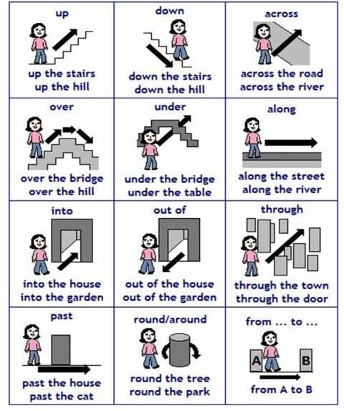
źródło: https://www.e-angielski.com/gramatyka/przyimki-miejsca

Po zakończeniu tłumaczenia słówek przetłumacz zdania:
- Go up the stairs.
- Go down the stairs.
- Go across the road.
- Go under the bridge.
- Go out of the house.

Odeślij mi odpowiedzi

